把课堂还给学生，让课堂充满生命气息

2018年9月19日下午，圩塘小学开展了以“交往互动下数学课堂新常规的研究”为主题的教研活动，我们有幸邀请到区教研员陈建伟校长来校亲自指导。全体数学教师聚焦于校多媒体教室，共同观摩研讨二年级数学教师林浩执教的——《认识乘法》和三年级数学教师戴莉执教的——《两三位数乘一位数的连续进位》。

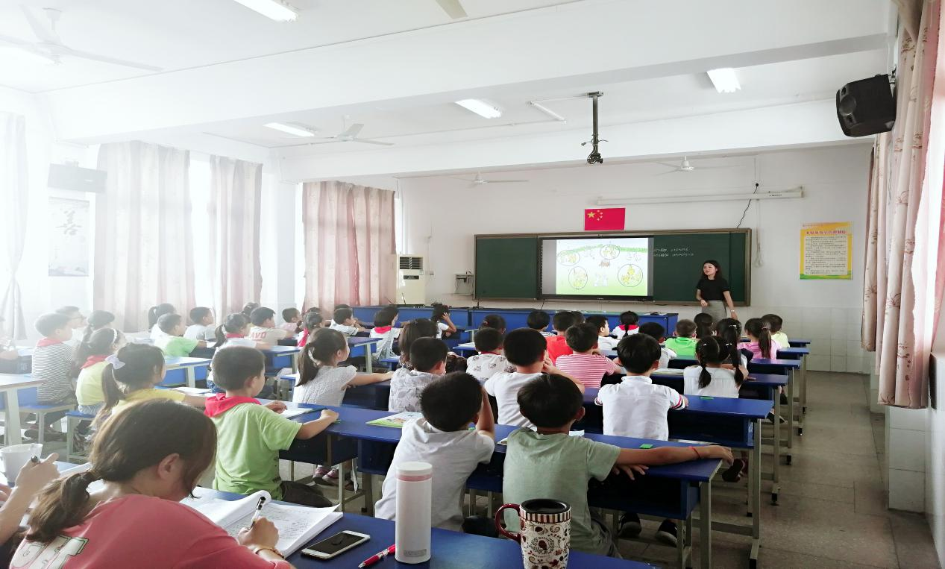

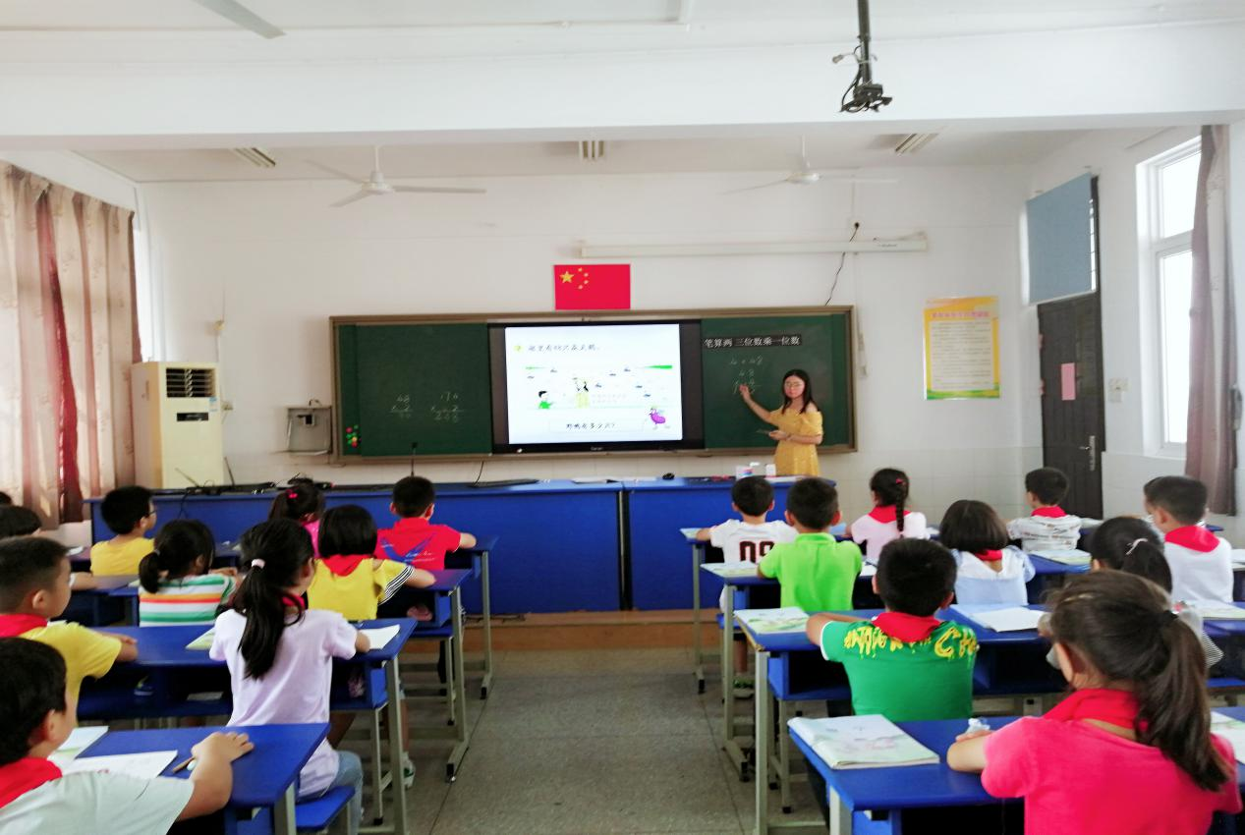

虽然两位教师都是刚刚走上讲台，但是他们在课堂上完美表现得到了陈校长的肯定，这不仅是个人的努力，更是整个备课组在背后倾注了大量的心血，陈校长还针对老师备课过程中存在的困惑以及上课过程的出现的问题给予了悉心指导。

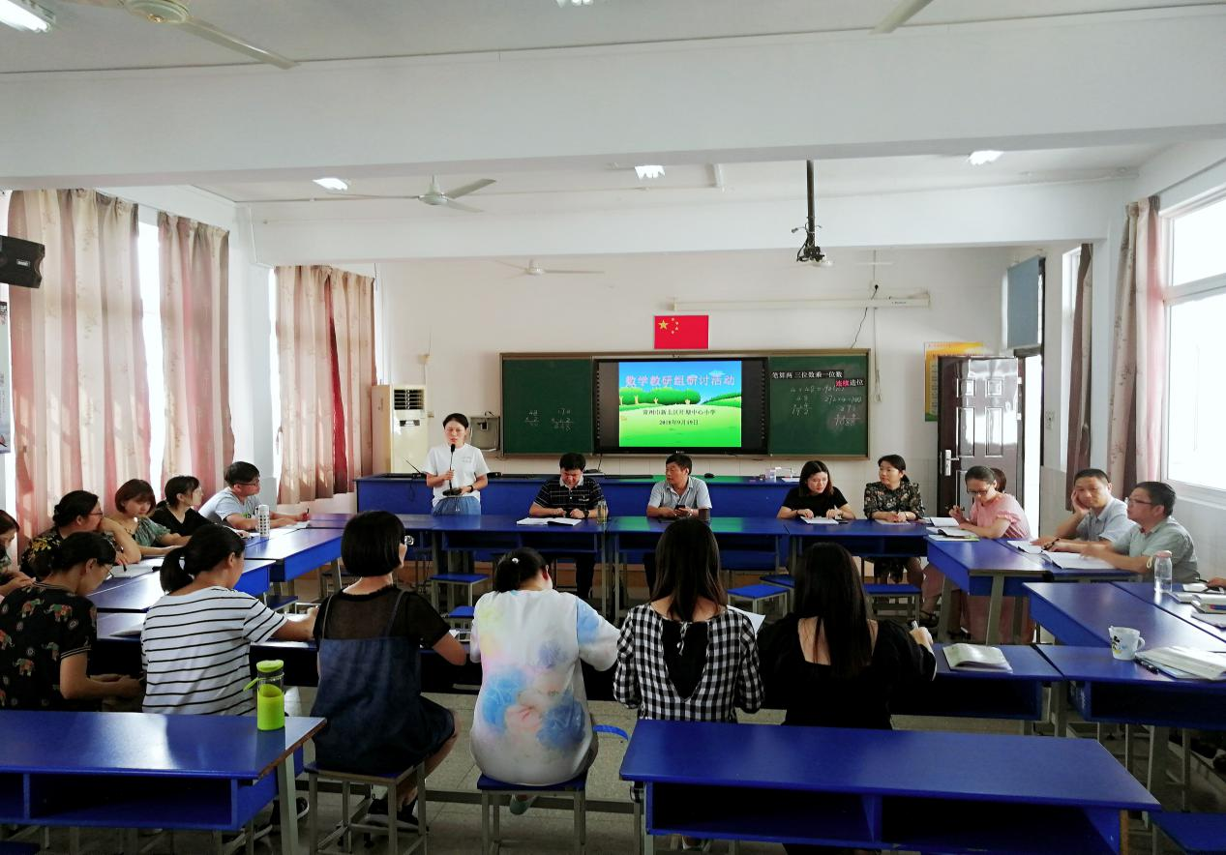

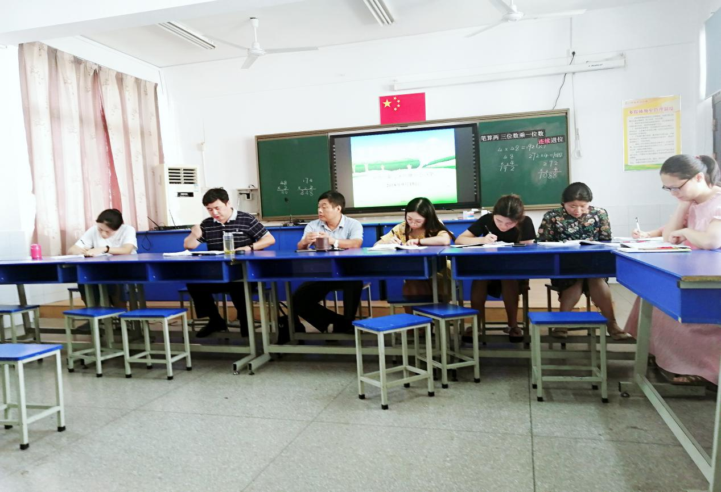

最后陈校长对我们全体数学老师提出了要做好三件事情：一、进一步提升自己的专业素养；二、精心设计学习活动；三、培养学生的良好的课堂常规，真正做到把课堂还给学生，让学生积极参与。